В последнее время наблюдается рост чис- ла случаев мошенничества с пластиковыми картами. Управление «К» МВД РФ рекомен- дует всем владельцам пластиковых карт следовать правилам безопасности:



Министерство внутренних дел

Российской Федерации

Управление «К»

МВД РФ предупреждает!

Владельцам пластИкоВых банкоВскИх карт

1. **никому и никогда не сообщать пин-код карты**
2. **выучить пин-код либо хранить его отдельно от карты**

**и не в бумажнике**

1. **не передавать карту другим лицам – все операции с картой должны проводиться**

**на ваших глазах**

1. **пользоваться только банкоматами не оборудованными дополнительными устройствами**
2. 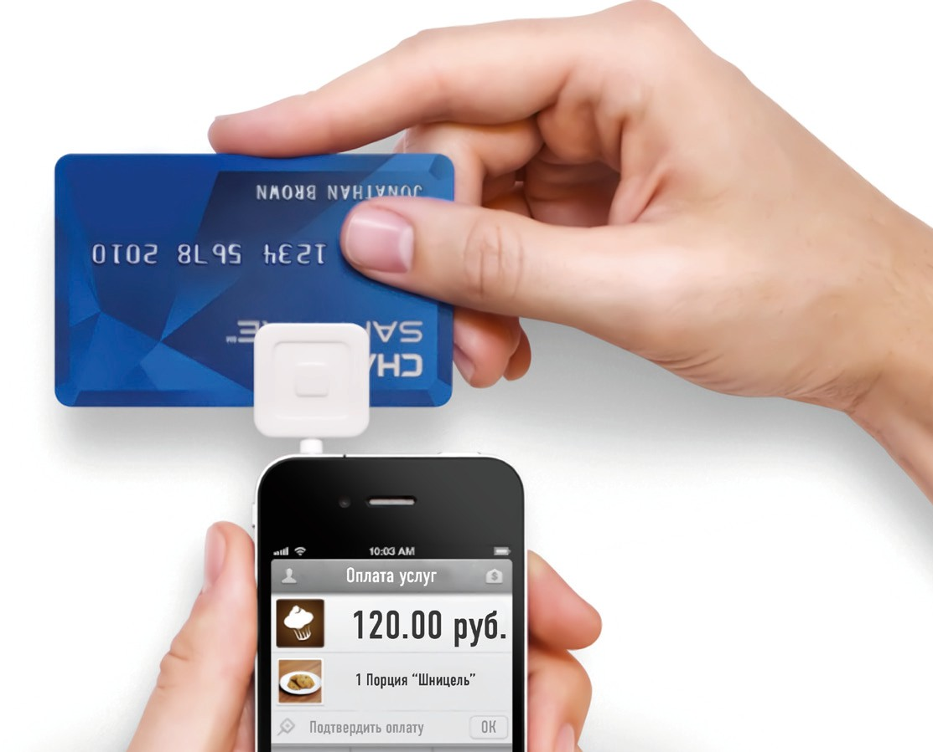**по всем вопросам советоваться с банком, выдавшим карту**

Сегодня банковские пластиковые карты по- стоянно используются в повседневной жиз- ни. Они упрощают процесс оплаты, а глав- ное – являются дополнительной защитой для денежных средств, ведь украденная карта бесполезна, если не знать ПИН-код.

Но безопасность средств, хранимых на бан- ковском счете, зависит в первую очередь от того, соблюдает владелец правила поль- зования картой или нет. Небрежное обраще- ние с картой работает на руку мошенникам, которые постоянно изыскивают новые спо- собы обмана владельцев карт.

Проанализировав все случаи мошенничества такого рода, специалисты Управления «К» МВД России подготовили для Вас понятную и полезную памятку. Предлагаем вниматель- но ознакомиться с содержанием этой бро- шюры и следовать нашим рекомендациям. Они защитят Вас от действий мошенников и сберегут Ваши средства.

будьте осторожны

и внимательны!

Мошенничества

с пластиковыми картами

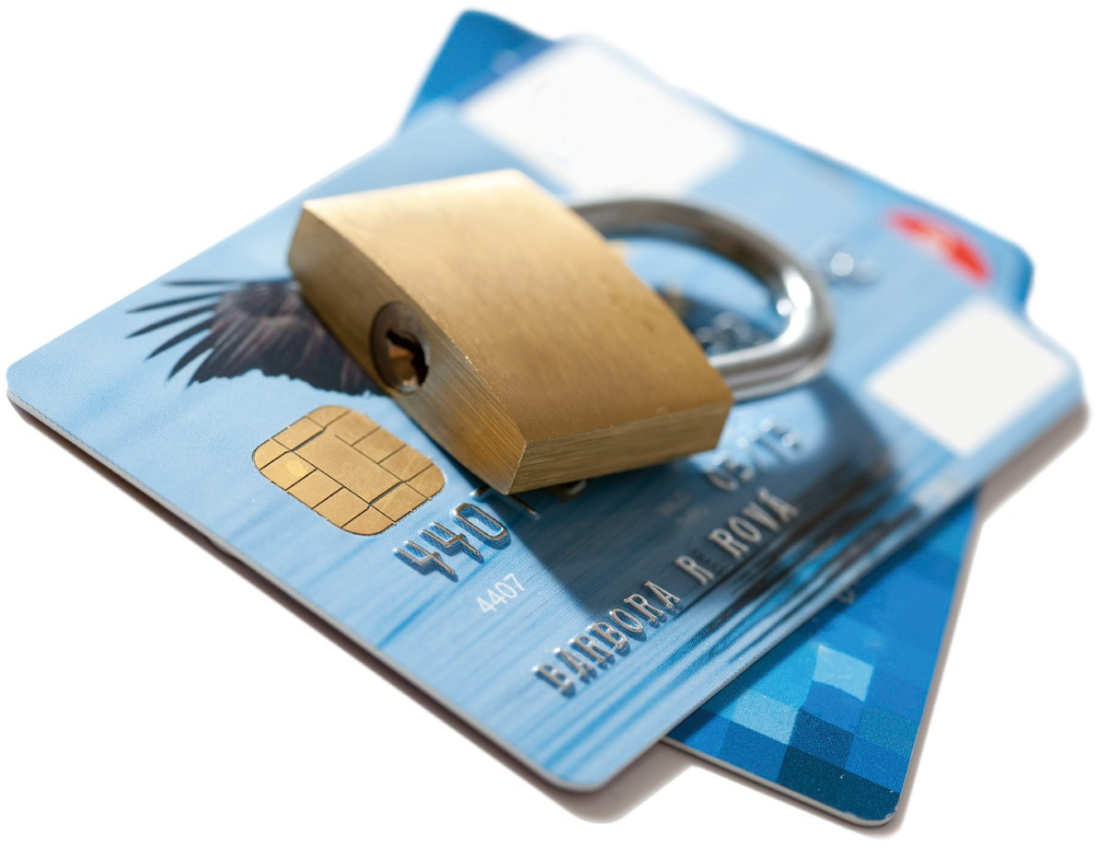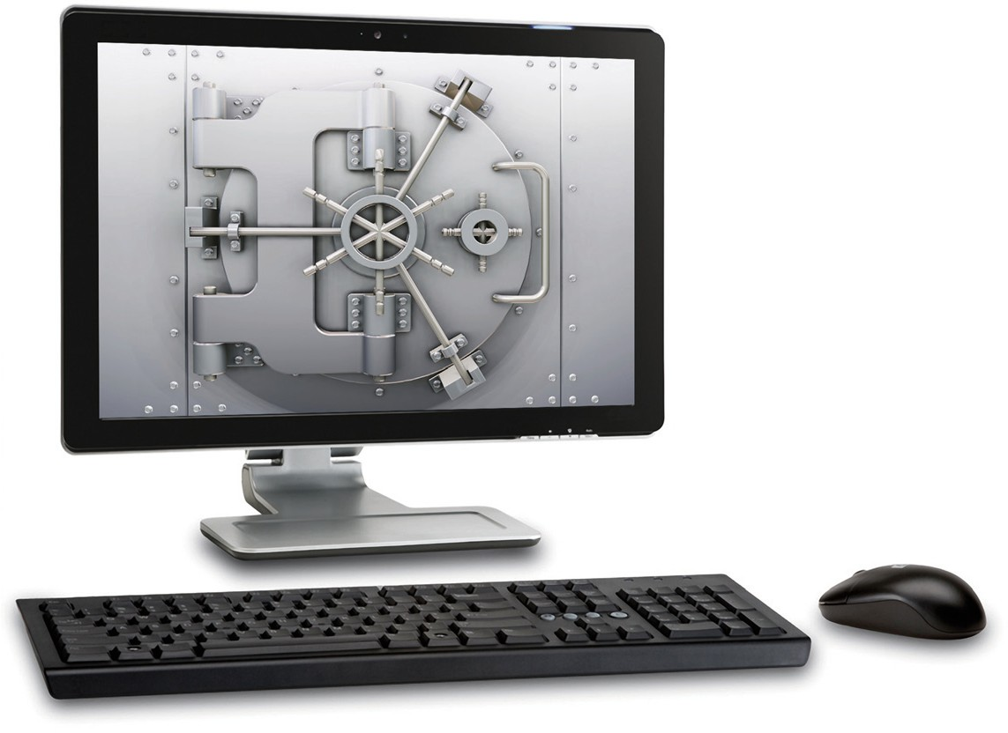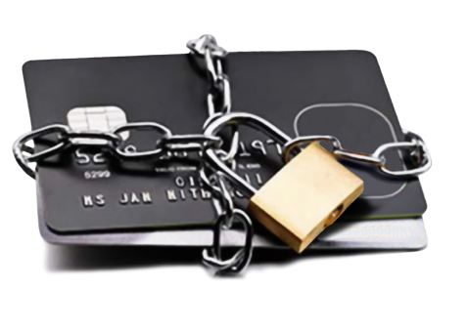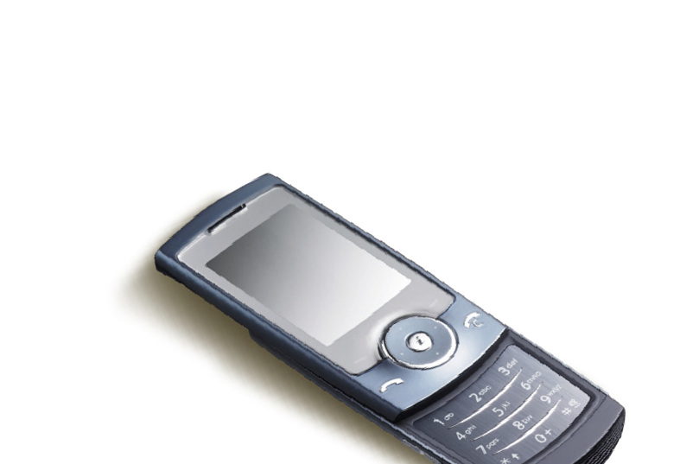

# пин-код —

**ключ к вашим деньгам**

Никогда и никому не сообщайте ПИН-код Вашей карты. Лучше всего его запомнить. Относитесь к ПИН-коду, как к ключу от сейфа с вашими сред- ствами.

Нельзя хранить ПИН-код рядом с картой и тем более записывать ПИН-код на неё – в этом случае Вы даже не успеете обезопасить свой счёт, за- блокировав карту после кражи или утери.

# ваша карта – только ваша

Не позволяйте никому использовать Вашу пла- стиковую карту – это всё равно что отдать свой кошелёк, не пересчитывая сумму в нём.

# ни у кого нет права требовать ваш пин-код

Если Вам позвонили из какой-либо организации, или Вы получили письмо по электронной почте (в том числе из банка) с просьбой сообщить рек- визиты карты и ПИН-код под различными пред- логами, не спешите её выполнять. Позвоните в указанную организацию и сообщите о данном факте. Не переходите по указанным в письме ссылкам, поскольку они могут вести на сайты- двойники.

**помните:** хранение реквизитов и ПИН-кода в тайне – это Ваша ответственность и обязан- ность.

# немедленно блокируйте карту в случае ее утери

Если Вы утратили карту, срочно свяжитесь с бан- ком, выдавшим её, сообщите о случившемся и следуйте инструкциям сотрудника банка. Для это- го держите телефон банка в записной книжке или в списке контактов Вашего мобильного телефона.

# пользуйтесь защищёнными банкоматами

При проведении операций с картой пользуйтесь только теми банкоматами, которые расположены в безопасных местах и оборудованы системой видеонаблюдения и охраной: в государственных учреждениях, банках, крупных торговых центрах и т.д.

Использование банкоматов без видеонаблюдения опасно вероятностью нападения злоумышлен- ников.

# опасайтесь посторонних

Совершая операции с пластиковой картой, сле- дите, чтобы рядом не было посторонних людей. Если это невозможно, снимите деньги с карты позже либо воспользуйтесь другим банкоматом.

Реквизиты и любая прочая информация о том, сколько средств Вы сняли и какие цифры вводили в банкомат, могут быть использованы мошенни- ками.

# банкомат

**должен быть «чистым»**

Обращайте внимание на картоприемник и кла- виатуру банкомата. Если они оборудованы ка- кими-либо дополнительными устройствами, то от использования данного банкомата лучше воз- держаться и сообщить о своих подозрениях по указанному на нём телефону.

# банкомат должен быть полностью исправным

В случае некорректной работы банкомата – если он долгое время находится в режиме ожидания или самопроизвольно перезагружается – откажи- тесь от его использования. Велика вероятность того, что он перепрограммирован мошенниками.

# советуйтесь только с банком

Никогда не прибегайте к помощи или советам третьих лиц при проведении операций с банков- ской картой. Свяжитесь с Вашим банком – он обязан предоставить консультацию по работе с картой.

# не доверяйте карту официантам и продавцам

В торговых точках, ресторанах и кафе все действия с Вашей пластиковой картой должны происходить в Вашем присутствии. В противном случае мошен- ники могут получить реквизиты Вашей карты при помощи специальных устройств и использовать их в дальнейшем для изготовления подделки.